PROCESSO LICITATÓRIO 043/2019
PREGÃO PRESENCIAL 033/2019

ESCLARECIMENTO

A Comissão de Pregão, vem através deste esclarecer que, conforme orientação da Secretaria Municipal de Obras e Serviços Públicos, através do engenheiro Responsável Técnico o Sr. Weslei de Sousa Oliveira, o item 03 - “ bloquete de concreto” poderá ser retangular (20x10x6cm), ou do tipo “ossinho”, ou qualquer outro com forma similar desde que todos os 106 m² contenham a mesma forma, conforme imagens transcritas:

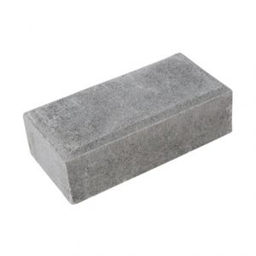

Figura 1 – Bloquete Retangular

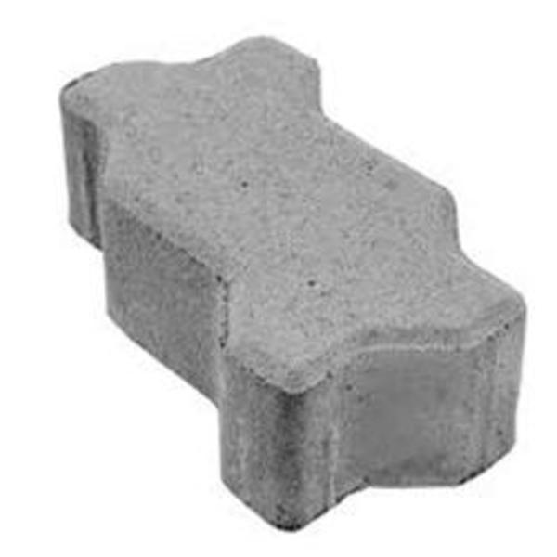
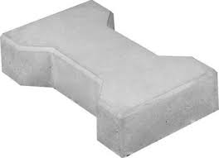

Figura 2 – Bloquete tipo “Ossinho” Figura 3 – Bloquete tipo “Onda”

Adriana Nair da Silva Sousa
Pregoeira

Camila Fonseca da Silva  Equipe de Apoio | Larissa Virgínia Moreira Silva  Equipe de Apoio

